Tina Linux
输入功能测试v1.1
文档履历
版本号 | 日期 | 制/修订人 | 制/修订记录
V1.0 | 2018/01/11 |  | 初始版本
V1.1 | 2018/04/16 |  | 合并按键,TP功能为输入功能测试文档

目录
1. 引言 6
1.1. 编写目的 6
1.2. 适用范围 6
1.3. 相关人员 6
1.4. 术语与缩略语 6
2. 测试环境 7
2.1. 硬件环境 7
2.1.1. 按键功能硬件环境 7
2.1.2. TP功能硬件环境 7
2.2. 软件环境 7
2.2.1. 按键功能软件配置 7
2.2.1.1. 内核配置 7
2.2.1.2. Tina配置 10
2.2.1.3. 数据资源 10
2.2.2. TP功能软件配置 11
2.2.2.1. Tina配置 11
2.2.2.2. 数据资源 13
3. 测试记录 15
3.1. 按键测试 15
3.2. TP测试 16
4. 其他说明 19

引言

编写目的
此文档详细说明输入功能的测试方法。

适用范围
此文档适用于测试输入事件类型的功能，包括key, TP

相关人员
此文档适用于测试输入功能的相关人员

术语与缩略语
术语/缩略语 | 解释说明

测试环境

硬件环境

按键功能硬件环境
支持Tina系统，并含有按键的开发板

TP功能硬件环境
支持Tina系统，并含有触摸屏的开发板

软件环境

按键功能软件配置

内核配置
在tina根目录中执行make kernel_menuconfig进入配置主界面，并按以下配置路径操作选择编译
Device Drivers
└─>Input device support
└─>Keyboards
└─>softwinner KEY BOARD support

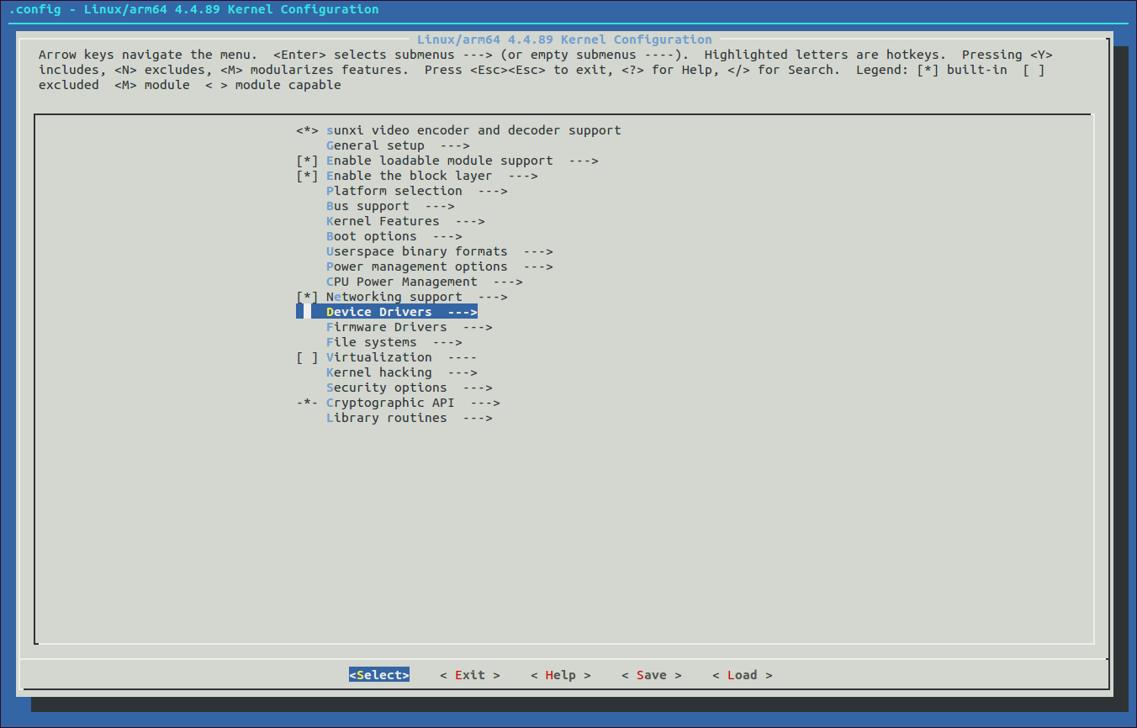
图2-1 Device Drivers
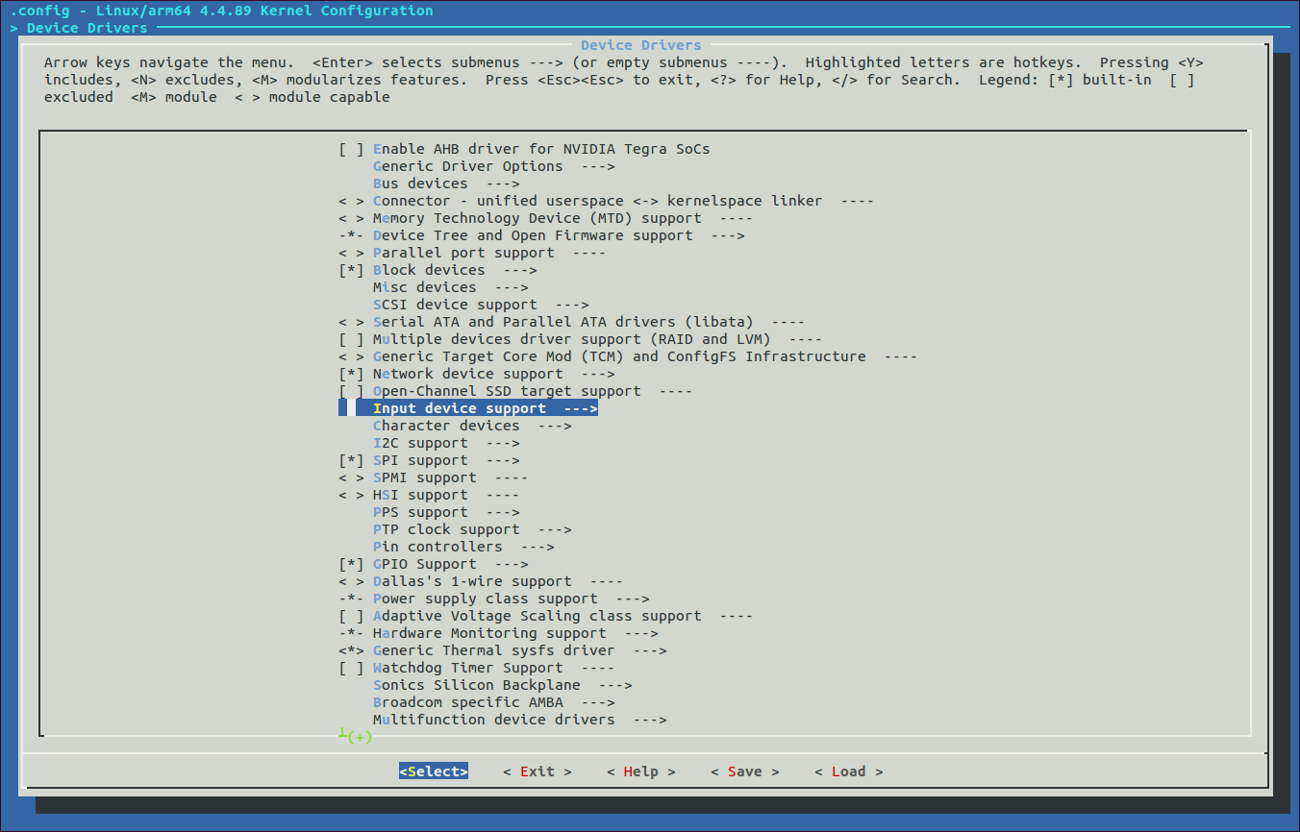
图2-2 Input device support
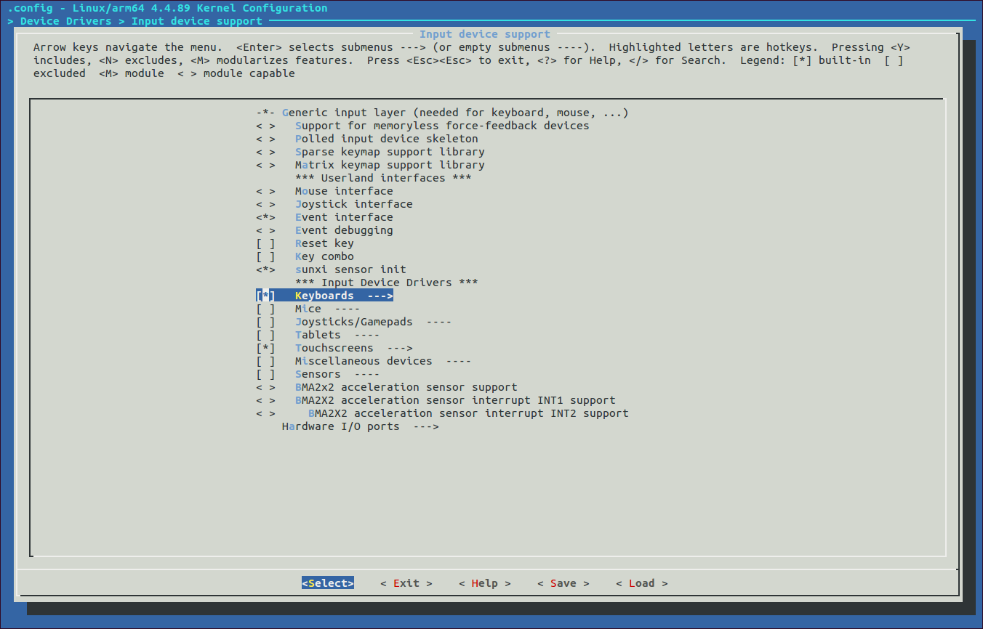
图2-3 Keyboards
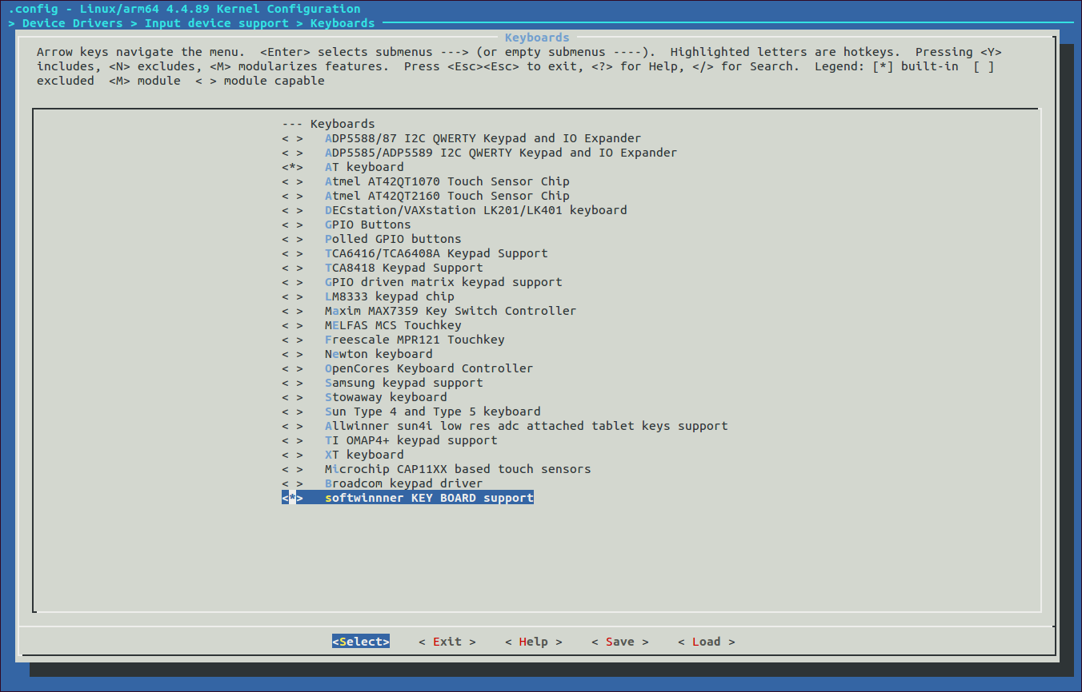
图2-4 softwinner KEY BOARD support

Tina配置
在tina根目录执行make menuconfig进入配置主界面，并按以下配置路径操作选择编译tinatest测试按键模块：
TestTools
└─>tinatest
└─>base
└─>production
└─>keytester

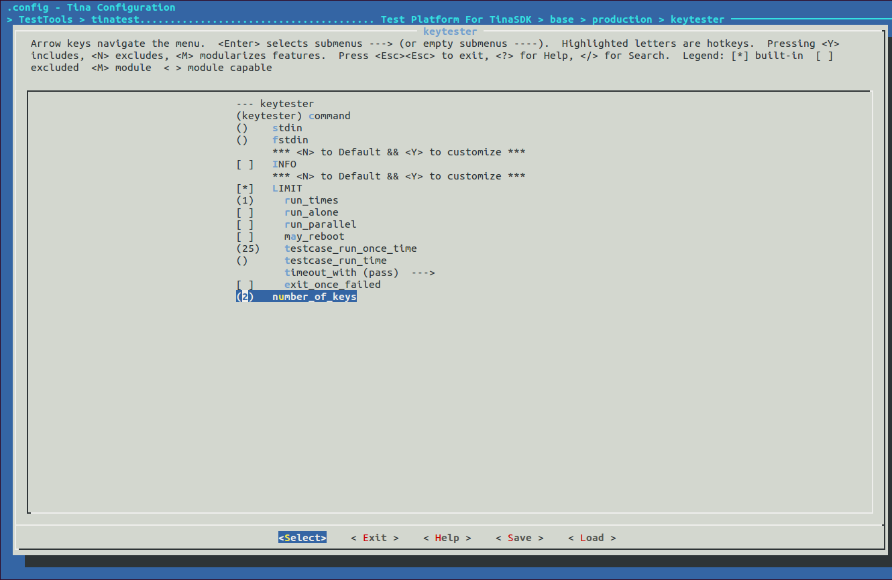
图2-5 keytester

数据资源
根据实际板子的按键情况，配置按键数目
图2-6 number_of_keys

TP功能软件配置

Tina配置
在tina根目录执行make menuconfig进入配置主界面，并按以下配置路径操作选择触摸屏模块：
Kernel modules
└─>Input modules
└─>kmod-touchscreen-gt82x
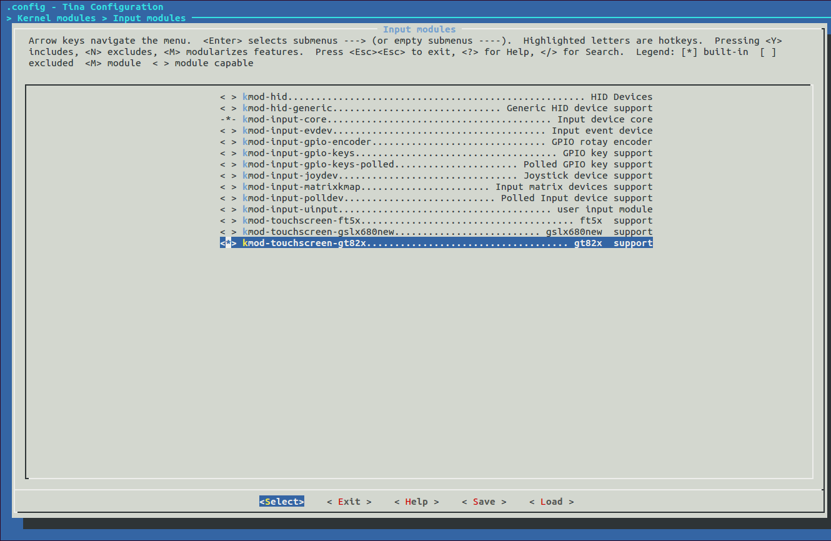
图2-7 kmod-touchscreen-gt82x
注意，根据当前所用触摸屏选择对应的模块，例如当前选用的是gt82x触摸屏

在tina根目录执行make menuconfig进入配置主界面，并按以下配置路径操作选择编译tinatest测试按键模块：
TestTools
└─>tinatest
└─>base
└─>production
└─>tptester
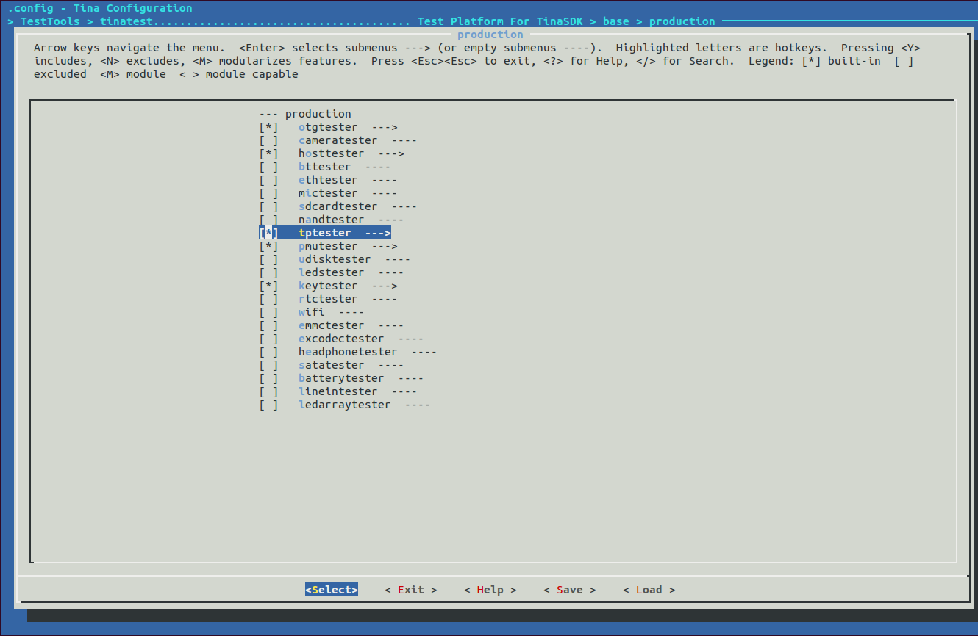
图2-8 tptester

数据资源
根据实际板子的触摸屏情况，配置触摸屏驱动名字，以及要测试的触摸点数量
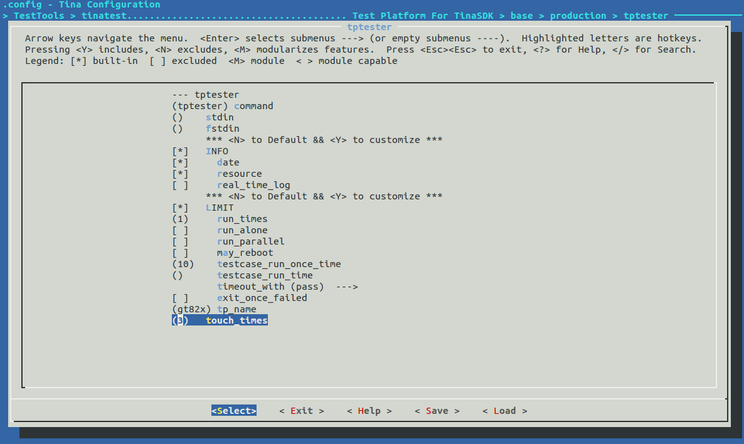
图2-9 tp_name

测试记录

按键测试

用例名称 | base/production/keytester
功能说明 | 根据设定的按键数目，检测到按下所有按键之后即测试成功
前置条件 | 根据实际情况配置好按键数目
操作步骤 | 1.在小机端执行tt -p /base/production/keytester查看tinatest是否有keytester的配置信息  2.若包含则直接执行第3步，否则需要按照上述步骤选中，编译，烧写固件或安装tinatest ipk包  3.执行tt /base/production/keytester 开始测试
预期结果 | 按下所有按键后，串口打印测试通过信息
结果分析 | Input driver version is 1.0.1  Input device ID: bus 0x19 vendor 0x1 product 0x1 version 0x100  Supported events:  Ewent type 0 (Sync)  Event type 1 (Key)  Event code 113 (Mute)  Event code 114 (VolumeDown)  Event code 115 (VolumeUp)  Key, VolumeUp(115, 01)  Key, VolumeUp(115, 00)  Key, VolumeDown(114, 01)  Key, VolumeDown(114, 00)  ---------------------------- end ----------------------------  ============================ tasks result ============================  /base/production/keytester - YES  ============================end============================  测试期间按下的按键时间均会打印出来

TP测试
用例名称 | base/production/tptester
功能说明 | 点击触摸屏，接受到多个触摸事件后，测试成功并返回触摸的各个坐标值
前置条件 | 加载了触摸屏驱动，并按照上述配置选中tp测试项
操作步骤 | 1.在小机端执行tt -p /base/production/tptester查看tinatest是否有tptester的配置信息  2.若包含则直接执行第3步，否则需要按照上述步骤选中，编译，烧写固件或安装tinatest ipk包  3.执行tt /base/production/tptester 开始测试
预期结果 | 多次点击触摸屏后，串口打印测试通过信息，以及触摸坐标
结果分析 | Input driver version is 1.0.1  Input device ID: bus 0x18 vendor 0xdead product 0xbeef version 0x1105  Input device name: "gt82x"  Supported events:  Event type 0 (Sync)  Event type 1 (Key)  Event code 330 (Touch)  Event type 3 (Absolute)  Event code 16 (Hat0X)  Value 0  Min 0  Max 0  Event code 18 (Hat1X)  Value 0  Min 0  Max 0  Event code 21 (Hat2Y)  Value 0  Min 0  Max 0  Event code 22 (Hat3X)  Value 0  Min 0  Max 0  Event code 24 (Pressure)  Value 0  Min 0  Max 255  Event code 25 (Distance)  Value 0  Min 0  Max 0  Event code 48 (Mt Touch Major)  Value 0  Min 0  Max 255  Event code 50 (Mt Width Major)  Value 0  Min 0  Max 255  Event code 53 (Mt Position X)  Value 0  Min 0  Max 1280  Event code 54 (Mt Position Y)  Value 0  Min 0  Max 800  Event code 57 (Mt Tracking Id)  Value 0  Min 0  Max 5  Absolute, Mt Position X(53, 580)  Absolute, Mt Position Y(54, 561)  Absolute, Mt Touch Major(48, 29)  Absolute, Mt Width Major(50, 29)  Absolute, Mt Tracking Id(57, 0)  Absolute, Pressure(24, 200)  *********************************  Absolute, Mt Touch Major(48, 0)  Absolute, Mt Width Major(50, 0)  Absolute, Pressure(24, 0)  *********************************  Absolute, Mt Position X(53, 960)  Absolute, Mt Position Y(54, 361)  Absolute, Mt Touch Major(48, 19)  Absolute, Mt Width Major(50, 19)  Absolute, Mt Tracking Id(57, 0)  Absolute, Pressure(24, 200)  *********************************  Absolute, Mt Touch Major(48, 0)  Absolute, Mt Width Major(50, 0)  Absolute, Pressure(24, 0)  *********************************  Absolute, Mt Position X(53, 455)  Absolute, Mt Position Y(54, 366)  Absolute, Mt Touch Major(48, 29)  Absolute, Mt Width Major(50, 29)  Absolute, Mt Tracking Id(57, 0)  Absolute, Pressure(24, 200)  *********************************  Absolute, Mt Touch Major(48, 0)  Absolute, Mt Width Major(50, 0)  Absolute, Pressure(24, 0)  *********************************  ---------------------------- end ----------------------------  ============================ tasks result ============================  /base/production/tptester - YES  ============================ end============================  测试用过程中各个触摸点的信息均会打印出来，例如x坐标为455,y坐标为366的点

其他说明

